# VoiceCall

1. **详解GsmCdmaCallTracker**：GsmCdmaPhone对象将语音通话业务交给GsmCdmaCallTracker对象管理和维护，主要提供语音状态查询和语音通话控制能力。
2. CallTracker：自定义继承Handler抽象类，定义了pollCallsWhenSafe和handleRadioAvailable重要方法。两个实现类GsmCdmaCallTracker和ImsPhoneCallTracker。
3. **handlePollCalls**： 三个阶段：①准备阶段，获取callList对象②更新通话状态及对应信息③传递通知消息。获取conn对象和 dc对象,根据它们之间的状态组合关系,分为四个处理流程来完成通话相关基本信息的更新,最后根据新的通话基本信息,更Phone.State状态及发出相关通话状态变化的消息通知.
   1. 准备阶段：通过RIL想Modem获取List<DriverCall>，并且声明一些重要变量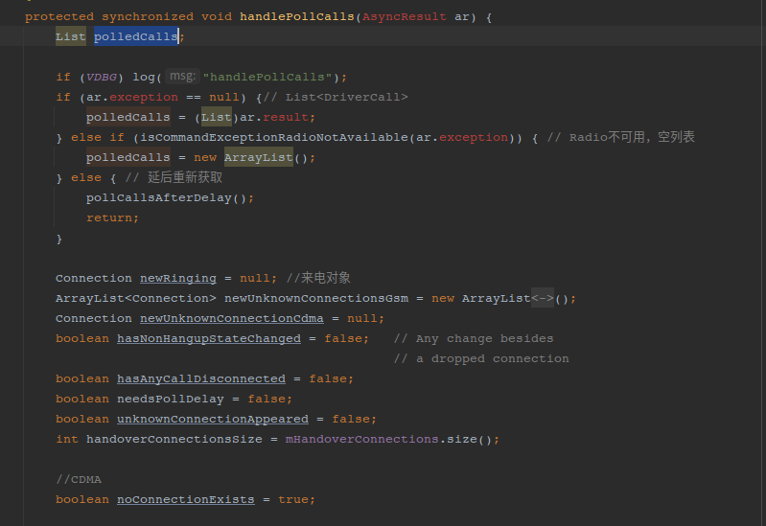
   2. 更新通话相关信息：通过 Handler消息获取最新的 DriverCall List 列表，遍历mConnections找到保存的对应通话连接，更新通话的相关信息。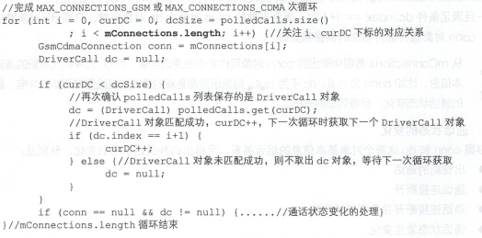
      1. 通话状态的变化：根据 conn 和 dc这两个对象基本信息的组合关系,可得出四种通话状态的变化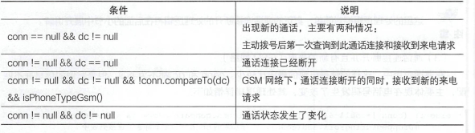
   3. 发出通知： 完成循环 mConnections 数组更新GsmCdmaCallTrackker对象通话相关信息后，根据最新的通话状态发出通知。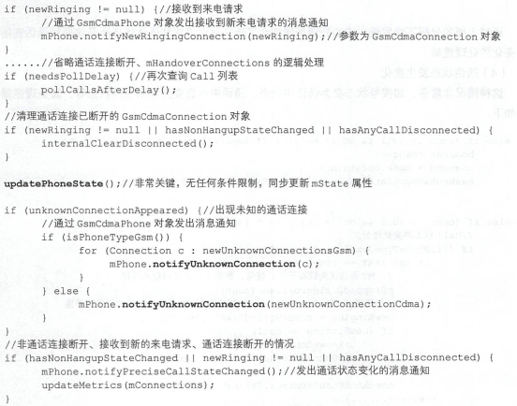
   4. 更新mState： 通过 Call 对象获取其 mState 状态从而同步更新GsmCdmaCallTracker的mState属性。Call.State 共有九个状态,可对应 PhoneConstants.State的三个状态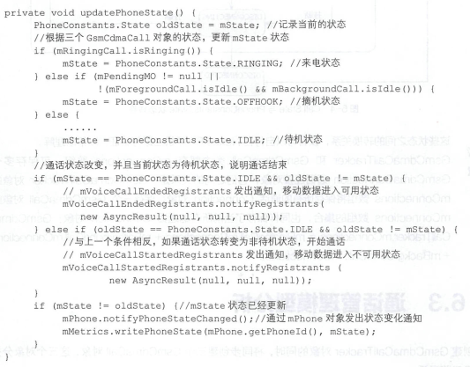
   5. 通话管理模型： 创建GsmCdmaCallTracker对象的同时，同步创建三个GsmCdmaCall对象：mRingingCall、mForegroundCall、mBackgtoundCall。因此TelephonyCall最多支持三路通话，每路通话包含多个连接。每个GsmCdmaCall对象有独立的mState和mConnections通话连接列表。GsmCdmall通话模型主要集中在GsmCdmaCall、GsmCdmaConnection和DriverCall三个关键类。
      1. GsmCdmaCall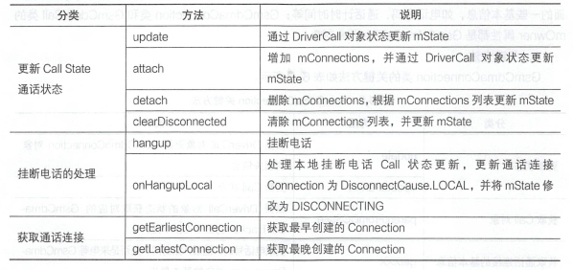
      2. GsmCdmaConnection： 继承com.android.internal.telephony.Connection，区别与android.telecom.Connection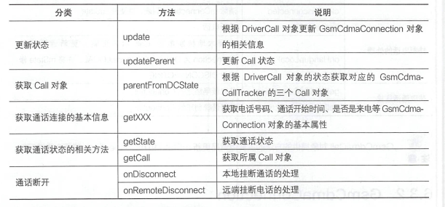 ① GsmCdmaCall 作为框架,主要管理 mState 当前通话状态和 mConnections 列表,一路通话中有多个通话连接 。② GsmCdmaConnection 作为基石,保存了通话连接的基本信息,多个GsmCdmaConnection 对象组合成一路通话。
      3. DriverCall、Call、Connection
         1. DriverCall 与 GsmCdmaConnection：GsmCdmaConnection对象是根据 DriverCall提供的基本信息创建，创建后还继续会根据DriverCall更新信息，它们通过mIndex下标匹配对应。
         2. DriverCall与GsmCdmaCall：GsmCdmaCall 对象可以保存多个 GsmCdmaCo nnection 通话连接基本信息对象,并且可以在GsmCdmaConnection 对象中调用 attach 、 detach 和 update 这三个方法来更新 GsmCdmaCall 对象。
   6. 通话连接断开机制：本端断开、远端断开（网络终端或对端挂断）<断开通话流程.docx>
      1. 本端断开：主动挂断电话的处理机制可分为三个处理过程：

* 发起挂断通话连接的请求
* 接收到 RIL 发出的通话状态变化
* 清理通话连接状态为 DISCONNECTED 的 Connection 对象。
  + 1. 远端断开：本地主动挂断通话连接时,会将对应的 conn 对象的通话断开原因设置为 Local ,而从远端断开通话连接时,GsmCdmaCallTracker对象会向 R ILJ 对象查询通话连接断开的原因 。
  1. 区分Call

|  |  |  |
| --- | --- | --- |
| frameworks/opt/telephony | com.android.internal.telephony.Call | hide抽象类，实现类有GsmCdmaCall、ImsPhoneCall。具体通话，管理connections，GsmCdmaCallTracker和GsmCdmaConnection内部使用。 |
| frameworks/base/telecomm | android.telecom.Call | sdk的public类，由Telecom的ParcelableCall转化成Call供Dialer使用，与Telecom跨进程通信。配合Telecom内部的Call使用。 |
| packages/services/Telecomm | com.android.server.telecom.Call | Telecom内部类，一通通话信息的封装。 |

* 1. 区分Connection

|  |  |  |
| --- | --- | --- |
| frameworks/opt/telephony | com.android.internal.telephony.Connection | hide抽象类，GsmCdmaCallTracker中创建的，保存在com.android.internal.telephony.Call中。 |
| frameworks/base/telecomm | android.telecom.Connection | sdk的public抽象类，实现类TelephonyConnection在TeleService中，TelephonyConnectionService中由Telecom的ConnectionRequest在Phone进程中创建的connection。TelephonyConnection 对象的 mOriginalConnection 属性是 GsmCdmaConnection 对象的引用, |